Автономная некоммерческая организация высшего образованиям «Московский университет «СИНЕРГИЯ»
Информационные технологии
(факультет/институт)

Информационные технологии и программирование
(направление/специальность подготовки)

Очная
(форма обучения)

Лабораторная работа №2
(тип мероприятия)

по дисциплине «Инструментальные средства разработки программного обеспечения»
(дисциплина)

Студент |  | Грудин Дмитрий Андреевич
 |  | (ФИО) |  | (подпись)
Группа |  | VДКИП-111прог
 |  | (номер группы)

Преподаватель |  | Сибирев И. В.
 |  | (ФИО) |  | (подпись)

г. Москва, 2025 год

Тема лабораторной работы
Разработка приложения с использованием объектно-ориентированного подхода для обработки квадратной матрицы.

Цель лабораторной работы
Изучение принципов объектно-ориентированного программирования (ООП), освоение построения многопроектных решений в C#, а также разработка архитектуры приложения с использованием шаблона MVC.

Задание на лабораторную работу
Разработать приложение на языке C#, используя принципы ООП.
Решение должно состоять из двух и более проектов.

Вариант 14:
Дана вещественная квадратная матрица размерности n.
Поменять местами элементы главной и побочной диагоналей матрицы:
по строкам;
по столбцам.
Дополнительно:
Использовать архитектуру MVC (или MVVM для WPF);
Возможна реализация с использованием DLL;
Подготовить Word-отчёт с описанием архитектуры.

Архитектура проекта
Общая структура решения
Решение состоит из 3 проектов:
Solution MatrixApp
│
├── MatrixApp.UI (WPF приложение)
├── MatrixApp.Core (бизнес-логика, DLL)
└── MatrixApp.Models (модели данных)

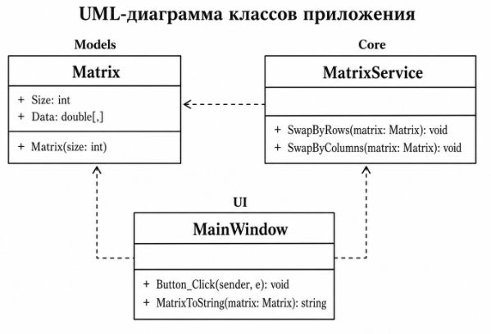

1. MatrixApp.Models
Содержит классы данных (модели):
Matrix — хранит матрицу и размерность

2. MatrixApp.Core
Содержит бизнес-логику:
MatrixService — выполняет операции над матрицей:
замена по строкам
замена по столбцам
Компилируется как DLL.

3. MatrixApp.UI
WPF-приложение:
интерфейс пользователя
взаимодействие с Core

Ход выполнения работы
1. Создание решения
Создано решение в Visual Studio 2026:
WPF App
Class Library (Core)
Class Library (Models)
Реализация модели:
namespace MatrixApp.Models
{
public class Matrix
{
public int Size { get; set; }
public double[,] Data { get; set; }

public Matrix(int size)
{
Size = size;
Data = new double[size, size];
}
}
}
Реализация бизнес-логики
using MatrixApp.Models;

namespace MatrixApp.Core
{
public class MatrixService
{
public void SwapByRows(Matrix matrix)
{
int n = matrix.Size;

for (int i = 0; i < n; i++)
{
int j2 = n - 1 - i;

double temp = matrix.Data[i, i];
matrix.Data[i, i] = matrix.Data[i, j2];
matrix.Data[i, j2] = temp;
}
}

public void SwapByColumns(Matrix matrix)
{
int n = matrix.Size;

for (int j = 0; j < n; j++)
{
int i2 = n - 1 - j;

double temp = matrix.Data[j, j];
matrix.Data[j, j] = matrix.Data[i2, j];
matrix.Data[i2, j] = temp;
}
}
}
}

Реализация UI:
using MatrixApp.Core;
using MatrixApp.Models;

private void Button_Click(object sender, RoutedEventArgs e)
{
int n = int.Parse(txtN.Text);
Matrix matrix = new Matrix(n);

string[] lines = txtMatrix.Text.Split('\n');

for (int i = 0; i < n; i++)
{
string[] parts = lines[i].Split(' ');
for (int j = 0; j < n; j++)
{
matrix.Data[i, j] = double.Parse(parts[j]);
}
}

MatrixService service = new MatrixService();

if (cmbMode.SelectedIndex == 0)
service.SwapByRows(matrix);
else
service.SwapByColumns(matrix);

txtResult.Text = MatrixToString(matrix);
}

Использованные принципы ООП
Инкапсуляция — данные матрицы скрыты в классе Matrix
Разделение ответственности:
Models — данные
Core — логика
UI — интерфейс
Модульность — использование DLL

Тестирование
Тест 1
Вход:
1 2 3
4 5 6
7 8 9
Результат (по строкам):
3 2 1
4 5 6
9 8 7

Тест 2
Результат (по столбцам):
7 2 9
4 5 6
1 8 3

Выводы по работе
В ходе выполнения лабораторной работы:
- изучены принципы объектно-ориентированного программирования;
- реализована многопроектная архитектура приложения;
- освоено разделение логики на слои (UI, Core, Models);
- реализована работа с DLL-библиотекой;
- применена архитектура MVC/MVVM;
- выполнено тестирование программы.
Разработанное приложение является масштабируемым, структурированным и соответствует современным требованиям разработки ПО.

